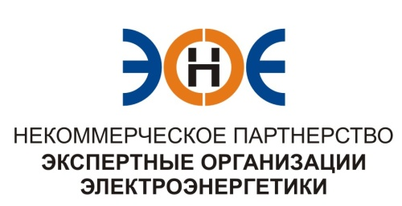

ПРОТОКОЛ № 10/2014-ЭС

заседания Экспертного Совета

Некоммерческого партнерства «Экспертные организации электроэнергетики»

(далее – Партнерство)

Санкт-Петербург «15» июля 2014 г.
Начало заседания: 12.00 часов

ПРИСУТСТВОВАЛИ:
- Заир-Бек Андрей Измайлович – Председатель;
- Рысс-Березак Сергей Алексеевич;
- Корнев Владимир Геннадьевич;
- Лаппо Василий Иванович;
- Дмитренко Артем Викторович;
- Любо Игорь Александрович;
- Юденков Дмитрий Юрьевич – секретарь заседания.

Повестка дня:

- Об участие в Окружной конференции саморегулируемых организаций основанных на членстве лиц, осуществляющих подготовку проектной документации, зарегистрированных на территории Северо-Западного федерального округа Российской Федерации, которая состоится 22 июля 2014 г. в г.Санкт-Петербург.
- О добровольном выходе из членов Партнерства

- По первому вопросу повестки дня: слушали Лаппо В.И., который предложил для участия в Окружной конференции саморегулируемых организаций основанных на членстве лиц, осуществляющих подготовку проектной документации, зарегистрированных на территории Северо-Западного федерального округа Российской Федерации, утвердить кандидатуру Юденкова Д.Ю. с правом решающего голоса, утвердить кандидатуру Заир–Бека А.И. с правом совещательного голоса.

Решили: утвердить кандидатуру Юденкова Д.Ю. с правом решающего голоса, а также кандидатуру Заир–Бека А.И. с правом совещательного голоса, для участия в Окружной конференции саморегулируемых организаций основанных на членстве лиц, осуществляющих подготовку проектной документации, зарегистрированных на территории Северо-Западного федерального округа Российской Федерации

Итоги голосования: принято единогласно.

- По второму вопросу повестки дня: слушали Юденкова Д.Ю., который предложил на основании предоставленного заявления о добровольном выходе исключить организацию из состава членов Партнерства.
№  п/п | Наименование | ИНН | ОГРН
1. | Закрытое акционерное общество  «Норд Гидро» | 7801435581 | 1077847282864

Решили: Исключить ЗАО «Норд Гидро» из состава членов Партнерства.

Итоги голосования: принято единогласно.

Президент Партнерства Заир-Бек А.И.

Секретарь Юденков Д.Ю.

